 

**Dossier Projet**

Développeur web – web mobile



**FOQUAL**

# SOMMAIRE

SOMMAIRE 1

I. Introduction 3

II. Compétences couvertes par le projet 3

III. Présentation de l’entreprise 3

a. Activités 3

b. Organisation 4

c. Résumé du projet 5

IV. Cahier des charges 5

V. Spécifications techniques 6

a. Partie Front-End : 6

b. Partie Back-End : 7

c. Pour les 2 environnements : 7

VI. Partie Front-End 9

a. Maquetter une application 9

b. Réaliser une interface utilisateur web statique et adaptable 9

c. Développer une interface utilisateur web dynamique 9

VII. Partie Back-End 10

a. Créer une base de données 10

b. Développer les composants d’accès aux données 10

c. Développer la partie back-end d’une application web ou web mobile 10

VIII. Test fonctionnel 11

IX. Sécurité 11

X. Situation de travail 11

XI. Extrait du site anglophone 11

a. Installation de Docker Desktop 11

b. Installation de Docker Engine 13

XII. Traduction 16

a. Installation de Docker Desktop 16

b. Installation de Docker Desktop 16

XIII. Conclusion 17

XIV. Remerciements 17

TABLE DES ILLUSTRATIONS 19

TABLE DES ANNEXES 20

# **Introduction**

Dans le cadre d’une reconversion professionnelle militaire, après avoir passé 20 ans dans les forces sous- marines dissuasives et stratégiques, en tant que responsable de maintenance et de conduite des systèmes naval à propulsion nucléaire, j’ai décidé, d’intégrer la formation de DWWM (Développeur Web – Web Mobile), à l’**AFPA** d’Évreux.

La raison pour laquelle, j’en ai décidé ainsi, est que je souhaitais découvrir un tout autre environnement professionnel. En effet, ayant pratiquer quelque peu les macros VBA, en autodidacte, sur Excel, j’ai pris goût à ce milieu.

De fait, cette formation, était comme une évidence pour moi, et d’ailleurs, m’a permis, je pense, d’acquérir aujourd’hui les connaissances et la méthode de travail, fondamentale à la pratique de ce métier. Je l’ai notamment découvert, lors de ma période de stage en entreprise, chez « **Fastpoint** ». Vous pourrez ainsi le constater au travers de ce rapport.

# **Compétences couvertes par le projet**

Durant mon stage chez « **Fastpoint** », la liste des compétences décrit dans le référentiel, ont été couvertes par mon projet. À savoir :

* **Développer la partie front-end d’une application web ou web mobile en intégrant les recommandations de sécurité**
* Maquetter une application
* Réaliser une interface utilisateur web statique et adaptable
* Développer une interface utilisateur web dynamique
* **Développer la partie front-end d’une application web ou web mobile en intégrant les recommandations de sécurité**
* Créer une base de données
* Développer les composants d’accès aux données
* Développer la partie back-end d’une application web ou web mobile

# **Présentation de l’entreprise**

## Activités

**Fastpoint** est une petite startup numérique, basée en Normandie, dans le nord cotentin, sur Cherbourg. Elle est spécialisée dans le service et l’exploitation des systèmes embarqués, tel que (voir Annexe I) :

* la prévention des accidents au travail dans l’industrie et le milieu naval ;
* le contrôle des déformations des structures et d’assemblages mécaniques ;
* la détection d’obstacle.

Les projets élaborés par cette entreprise sont réalisés de la conception au démantèlement de ceux-ci. Elle entreprend, suivant les besoins de ses clients, la fabrication matérielle et l’intégration logiciel, des supports de conduite, nécessaire au contrôle commande des systèmes dédiés à la sécurité en matériel et en personnel. Ces systèmes, doivent bien évidemment répondre à des critères bien spécifique, et faire l’objet d’une analyse et d’essais, répondant à la sécurité en tout genre, mais également au principe de sûreté nucléaire.

## Organisation

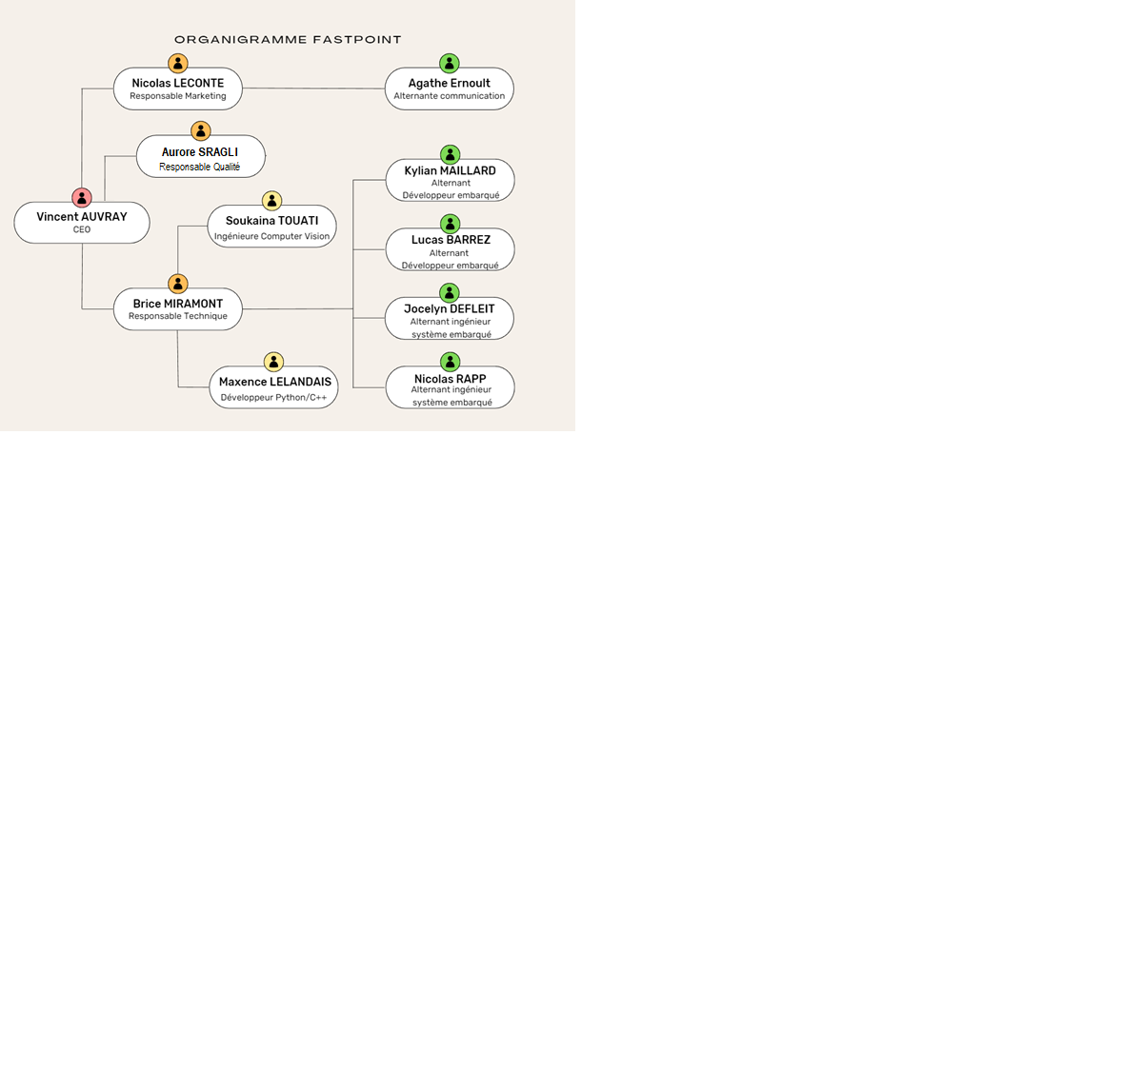

Figure 1 – Organisation salariale de Fastpoint

La startup est constituée de 10 employés, dont 3 responsables 4 alternants et 2 développeurs confirmés. Elle est dirigée par **M. Vincent AUVRAY** ; CEO (Chief Executive Officer), qui tous les matins de 08h30 à 09h00, fait un point global sur les activités et les priorités à venir. Ce, en corrélation avec les trois responsables de l’entreprise, **M. Nicolas LECONTE** ; responsable marketing, **Mme Aurore SRAGLI** ; responsable qualité, et **M. Brice MIRAMONT** ; responsable technique et accessoirement mon tuteur de stage. Ensuite, toute l’équipe (employés et alternants) est conviée, durant 15 minutes, pour être informé sur les attentes du client. Ce afin, de tenir au mieux les délais de livraison.

Ensuite, chaque vendredi matin une réunion générale des cadres avec le client, est organisé, dans le but de présenter l’avancée des travaux, et permettre également la modification, voire les améliorations à apporter. L’intérêt, est de rendre le plus intuitif possible le rendu de l’interface de conduite logiciel, lié au contrôle commande, des projets livrables.

De plus, l’entreprise est dotée d’un compte Google et d’un réseau de communication (Slack), pour permettre en temps réel le partage de données et d’informations (vidéos, photos, …) ainsi que les conversations professionnelles, entre toute l’équipe. Ce qui m’a été octroyé, dès mon arrivé dans l’entreprise, pour une immersion totale, et mon suivi de formation.

Enfin et pour finir, le fonctionnement de l’entreprise compte énormément quant à l’autonomie de ces employés, tant dans l’auto-formation, que dans la recherche de solution. Ce qui, à mon sens est une des composantes essentielles au métier de développeur.

## Résumé du projet

Le projet qui m’a été demandé par l’entreprise « **Fastpoint** », vise à créer une plateforme du suivi qualité, appelé **FOQUAL** (FOcus QUALité). Ce site, interne à l’entreprise, va être un élément crucial, quant au suivi de tous les projets réalisés par la startup, et sur le fonctionnement de la structure elle-même. Il l’est également pour le suivi des compétences du personnel. En effet, le but étant de pouvoir référencer dans une base de données toutes les anomalies, les défaillances, avaries techniques et les habilitations des employés. Ce afin d’améliorer voire modifier, mais aussi de renforcer la sécurité et d’adapter, si besoin, les moyens en matériel comme en personnel (formations et/ou habilitations non dispensées par l’entreprise et aux besoins intrinsèques).

De plus, elle permet de viser d’autres horizons par l’adaptabilité de ses projets. Ce, suivant le client, mais aussi suivant les fournisseurs pratiqués. C’est un projet à long terme, nécessitant divers items et devant évoluer de manière constante. Ce, suivant le référentiel du suivi qualité des entreprises (ISO 9001).

De fait, pour la première partie du site, le CEO et mon tuteur ont souhaité que je développe la création de FNC (Fiche de Non-conformité). Ce pour une rédaction intuitive et agréable, mais aussi pour un archivage dématérialisé de ces fiches.

Le site en question est composé de 8 pages. Il permet d’une part l’inscription d’un nouvel utilisateur en tant que rédacteur, et d’autre part, la connexion de celui-ci, vers le site, avec la possibilité de changer de mot de passe. Ensuite, le rédacteur est en mesure d’accéder à la page d’accueil, de créer une FNC, mais aussi de consulter la totalité des FNC rédigées. Pour l’utilisateur approbateur, il a évidemment tous les droits qu’à un rédacteur, mais avec en plus, la possibilité d’approuver des FNC, et de rendre un utilisateur rédacteur comme approbateur. Enfin, Mon tuteur a tenu à ce que je réalise et déploie ce site dans des dockers, avec un front office en ReactJs, en communication avec un back-end en nodeJS et une base de donnée MySQL.

# Cahier des charges

Le projet qui m’a été octroyé par l’entreprise Fastpoint, vise à créer une plateforme du suivi qualité, appelé FOQUAL (Focus QUALité), des projets réalisé par la startup, mais également pour l’entreprie elle –meme. Ce de manière à renforcer la sécurité et d’adapter si besoin les moyens en matérielle comme en personnel (formation ou habilitation du personnel pour des besoins intrasèque) du personnel dans let améliorer les différents projets vers d’autres horizons. Le but, éta,t de référencer toutes les anomalies ou défaillances techniques rencontrées et avaries suceptible

# Spécifications techniques

## Partie Front-End :

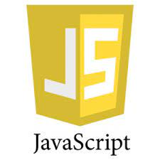

**Framework permettant de construire l’application du front office dynamique et réactif**



**Framework permettant d’instancier des requêtes en React**



**Langage de mise en forme du front-end**



**Framework de mise en forme du front-end**



**Framework de composants design pour l’application du front office React**

## Partie Back-End :



**Langage de construction de la base de données**

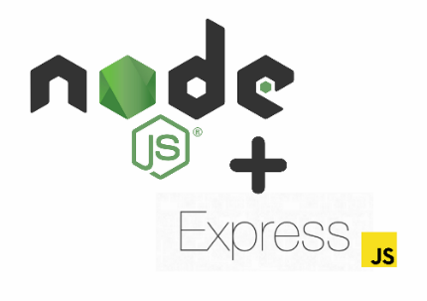

**Langage de développement JS (JavaScript) et du Framework Express pour la gestion des routes et du serveur**

## Pour les 2 environnements :



**Système d’exploitation linux utilisé par l’entreprise**



**Éditeur de code VSC (Visual Studio Code)**



**NPM (Node Package Manager) bibliothèque et gestionnaire de dépendances des progiciels JS comme NodeJs et React**

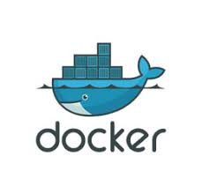

**Plateforme logiciel d’exécution et de déploiement du projet**



**Plateforme d’hébergement du code**

# Partie Front-End

## Maquetter une application

## Réaliser une interface utilisateur web statique et adaptable

## Développer une interface utilisateur web dynamique

# Partie Back-End

## Créer une base de données

## Développer les composants d’accès aux données

## Développer la partie back-end d’une application web ou web mobile

# Test fonctionnel

# Sécurité

# Situation de travail

Lors de mon stage dans la société « **Fastpoint** », j’ai dû, en ma faveur, me documenter, mais également m’auto-former, sur les différentes spécifications techniques que l’entreprise m’a imposées. Toutefois, le résultat de la recherche et/ou de la documentation dans l’environnement du développement web, est en règle générale en Anglais.

C’est pourquoi, il est utile d’avoir à minima un niveau d’Anglais technique. Ce, afin de comprendre ce qui en ressort et pouvoir le mettre en pratique. Notamment, pour les nouvelles technos et Frameworks populaires.

Pour ma part, j’ai eu énormément recours à ce type de recherche, et plus particulièrement, lorsqu’il m’a fallu dockeriser mon projet sous le système d’exploitation Linux « **Ubuntu** ». De fait, j’ai porté et étendu ma recherche sur l’installation de « **Docker** » auprès du site : « [**https://docs.docker.com/desktop/install/linux-install/**](https://docs.docker.com/desktop/install/linux-install/)».

# Extrait du site anglophone

## Installation de Docker Desktop

Depuis le site : «  <https://docs.docker.com/desktop/install/ubuntu/> »

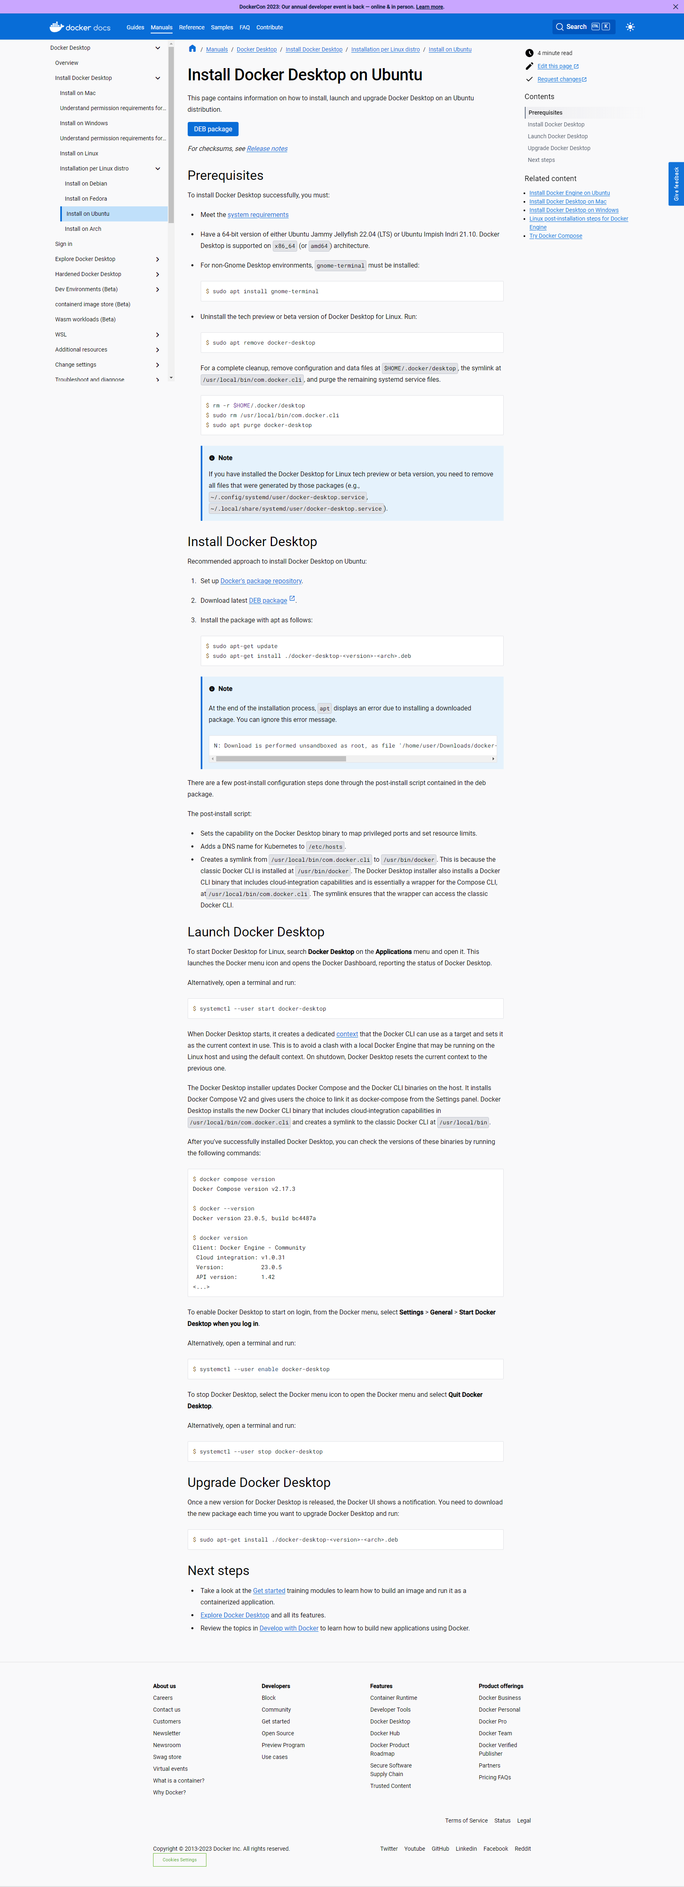

Figure 34 – Extrait d’installation Docker Desktop Ubuntu

## Installation de Docker Engine

Depuis le site : « <https://docs.docker.com/engine/install/ubuntu/#install-using-the-repository> »

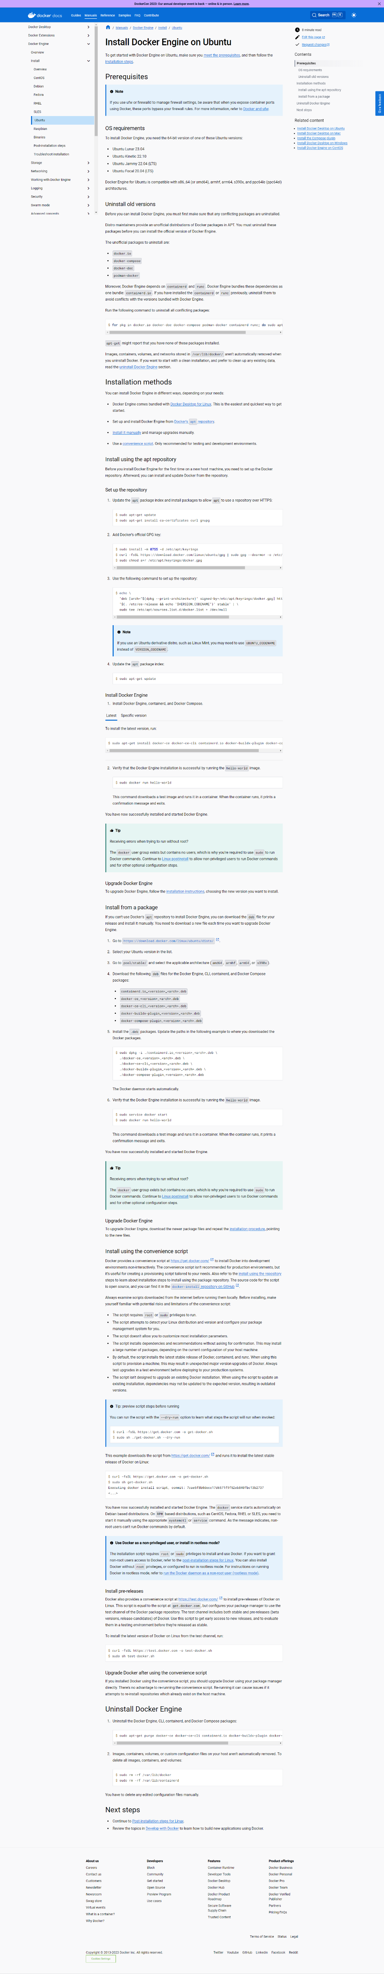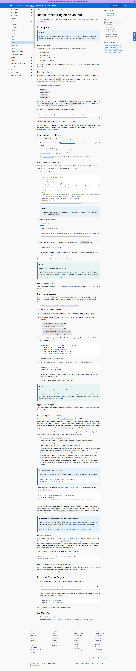

Figure 35 – Extrait installation Docker Engine Ubuntu

# Traduction

## Installation de Docker Desktop

**Installer Docker Desktop « bureau Docker » sur Ubuntu**

Cette page contient les informations d’installation, de lancement et de mise à jour de Docker Desktop pour Ubuntu.

**Prérequis**

Pour installer Docker Desktop avec succès, tu dois :

* Répondre à la configuration requise
* Avoir une version d’Ubuntu **« Jammy Jellyfich 22.04 (LTS) »** ou d’Ubuntu **« Impish Indri 21.10 »** de 64 bits. Docker Desktop est supporté par les architectures x86_64 ou amd64.
* Pour les environnements non « Gnome Desktop », gnome-terminal doit être installé :

$ sudo apt install gnome-terminal

* Pour désinstaller l’aperçu technique ou la version beta de Docker Desktop pour Linux. Mettre :

$ sudo apt remove docker-desktop

Pour un nettoyage complet, supprime la configuration et les fichiers de données dans $HOME/.docker/desktop,

$ rm -r $HOME/.docker/desktop

$ sudo rm /usr/local/bin/com.docker.cli

$ sudo apt purge docker-desktop

## Installation de Docker Engine

Installer Docker Engine « moteur Docker » sur Ubuntu

# Conclusion

À ce jour, je peux dire que j’ai eu beaucoup de chance d’avoir pu faire cette formation. En effet, tout au long de celle-ci, j’ai pu découvrir tout le processus me permettant de réaliser un site web complet dans sa fonctionnalité. En effet, grâce aux différentes bases de connaissances fondamentales entrevues, j’ai pu appréhender de manière plus sereine, d’autres technos, mais aussi entreprendre une méthodologie de travail, que j’ai pu mettre à profit durant mon stage en entreprise, chez « **Fastpoint** ».

En outre, des diverses spécifications techniques abordés, qui m’étaient inconnues, lors de mon arrivé dans la startup, j’ai également découvert un nouvel environnement, quant au système d’exploitation (Linux) utilisé.

De plus, l’adaptabilité, qui pour moi est le maître mot, m’a donné l’occasion, à la fois, le travail en équipe, mais aussi la découverte de ces nouveaux horizons. Mon autonomie, m’a également permis mon auto-formation dans ce milieu et approfondir mes recherches.

Ensuite, même si coder reste quelque peu chronophage, dans sa globalité, notamment quand celui-ci ne donne pas de résultat du premier coup, il est vrai, qu’on en est pas moins satisfait, lorsque celui-ci fonctionne. C’est un métier pour lequel il faut être passionné.

Enfin, et pour finir, j’ai le sentiment qu’en faveur de ce projet, j’ai couvert toutes les compétences listée dans le référentiel, tant pour la partie front-end que la partie back-end. Et ce, en appliquant les recommandations de sécurités, et en ayant mis en place des tests fonctionnels.

Pour conclure, cette formation et ce stage ont été pour moi très enrichissant, et sont devenus une révélation quant à ma pratique future dans ce domaine, voire, pourquoi pas, me spécialiser davantage. J’ai conscience qu’il me faudra persévéré et me procurer de l’expérience, pour être un développeur à en devenir et acquérir des compétences.

# Remerciements

Tout d’abord, je souhaiterais exprimer toute ma gratitude envers l’équipe du centre de l’**AFPA**, qui m’ont fait confiance en acceptant ma candidature pour cette formation.

Ensuite, je voudrais remercier tout particulièrement les 2 formateurs, **M. Guillaume DELACROIX** et **M. Stéphane PONTONNIER**, qui ont su me conseiller, être à l’écoute et me procurer un maximum de leur savoir-faire, dans ce domaine, pour que je puisse partir sur des bases solides et avoir l’art et la manière de coder.

De plus, j’aimerais également exprimer tous mes sentiments de reconnaissance et de gratitude envers toute l’équipe de la société « **Fastpoint** ». En particulier au directeur ; **M. Vincent AUVRAY**, pour m’avoir remarquablement bien accueilli dans son entreprise. Mais aussi à mon tuteur ; **M. Brice MIRAMONT**, et la responsable qualité ; **Mme Aurore SRAGLI**, pour m’avoir fait confiance et m’avoir donné l’opportunité de réaliser ce projet, si intéressant, avec de nouvelles technos et la liberté d’apporter un rendu agréable. Je les remercie également, pour m’avoir dirigé et aiguillé vers les bonnes pratiques à avoir.

De plus, je tiens tout particulièrement à remercier **M. Lucas BARREZ** ; alternant CDA (Concepteur Développeur d’Application) chez « **Fastpoint** », pour m’avoir octroyé de son temps, quant à la qualité de la recherche, de débogage et la réussite de mon projet.

Je remercie également toute l’équipe stagiaire de ma session, pour leur convivialité, leur solidarité et leur entraide.

Enfin, et pour finir, je tiens à remercier tous les membres du jury, pour m’avoir fait l’honneur de leur présence et avoir pris le temps de juger mon travail.

# TABLE DES ILLUSTRATIONS

Figure 1 – Organisation salariale de Fastpoint 4

Figure 34 – Extrait installation Docker Desktop Ubuntu 12

Figure 35 – Extrait installation Docker Engine Ubuntu 14

# TABLE DES ANNEXES

|  |
| --- |
| **ANNEXE I –** SécuriSPOT |
| **ANNEXE I –** SécuriSHAPE |
| **ANNEXE I –** SécuriSHOCK |
|  |
|  |
|  |
|  |
|  |

**ANNEXE I – SecuriSPOT**

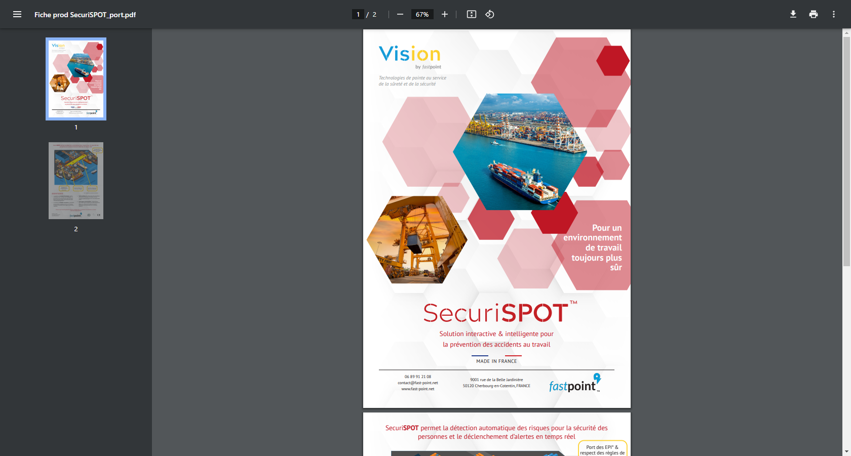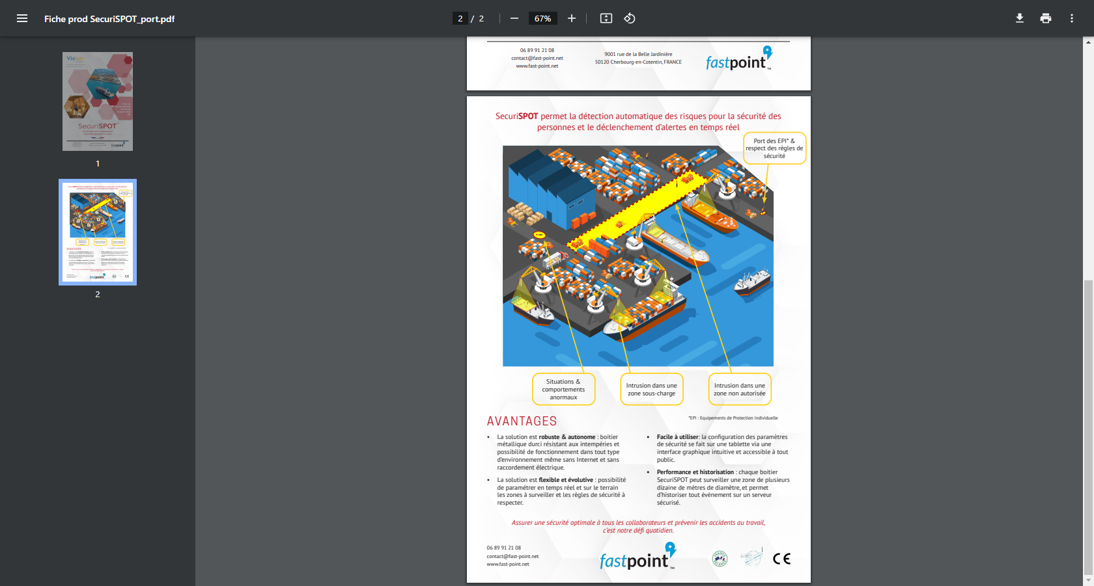

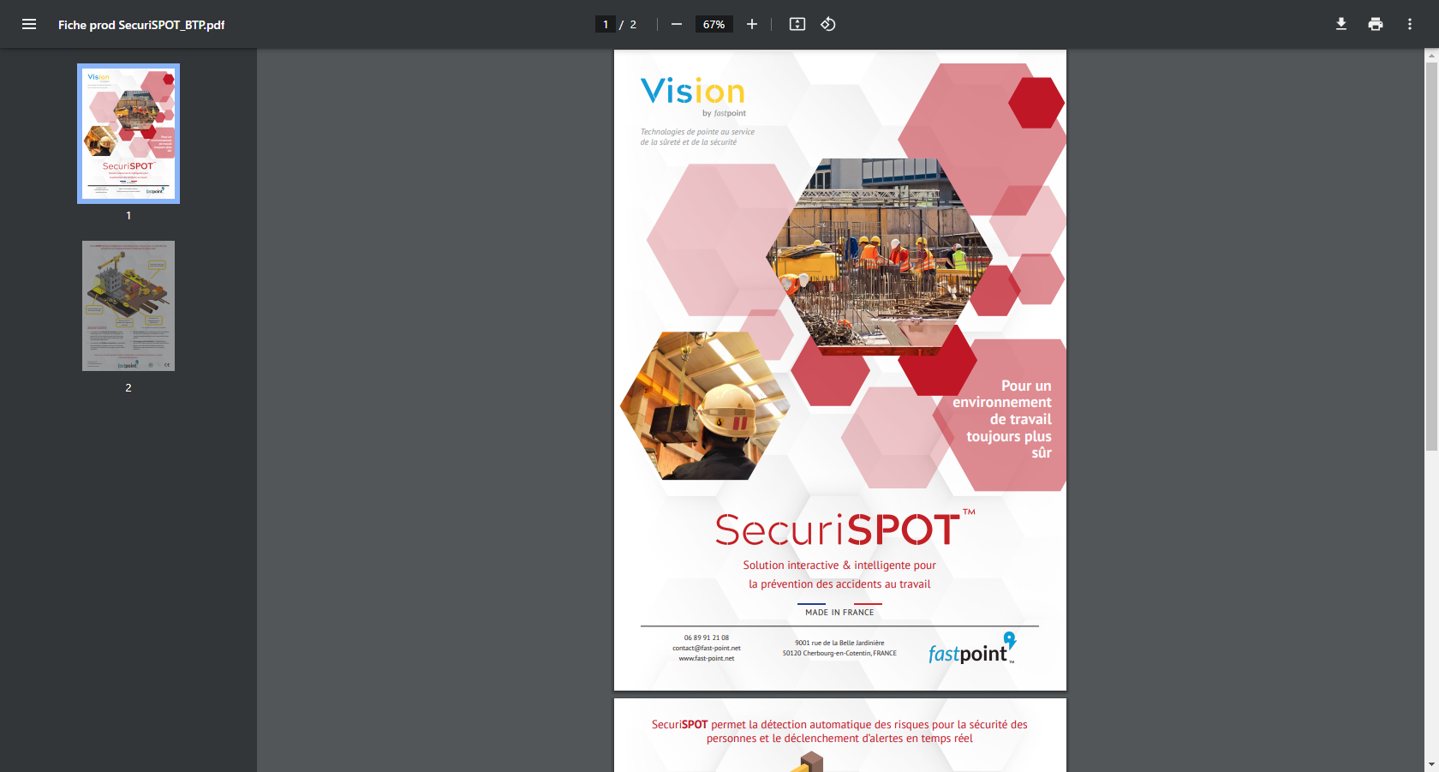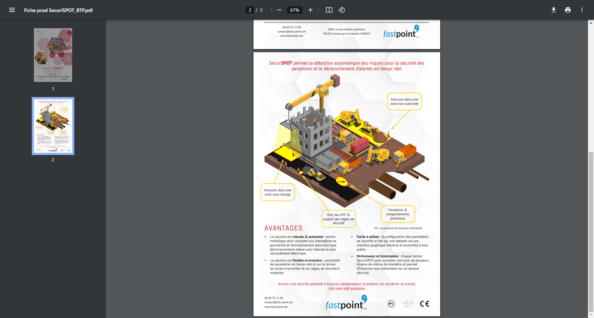

**ANNEXE I – SecuriSHAPE**

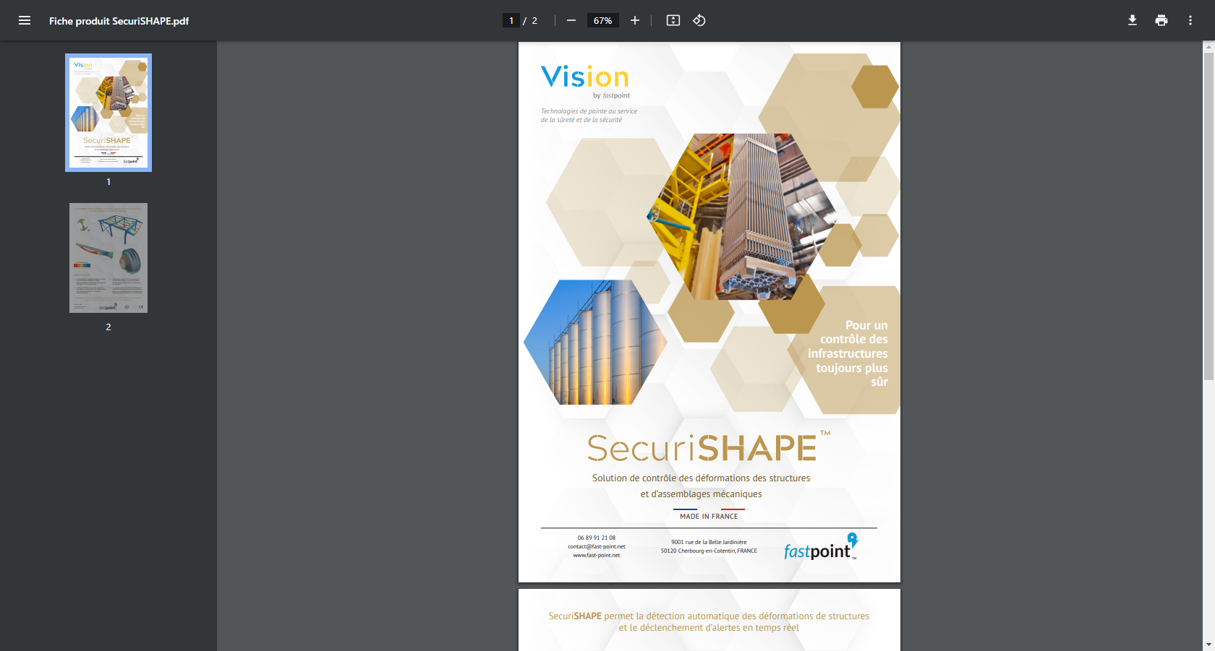

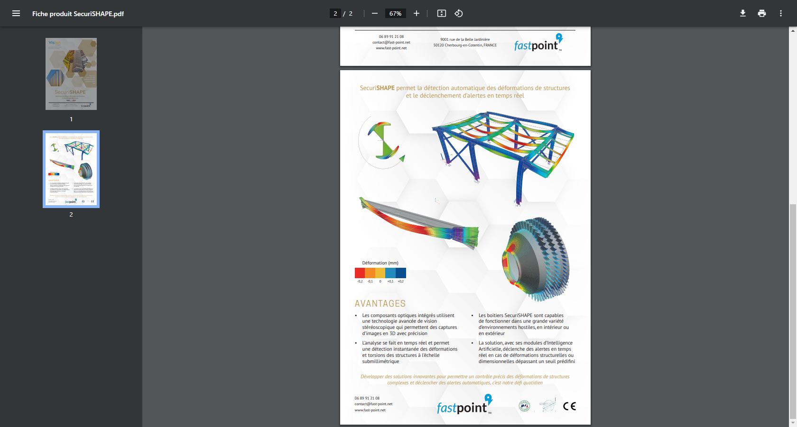

**ANNEXE I – SecuriSHOCK**

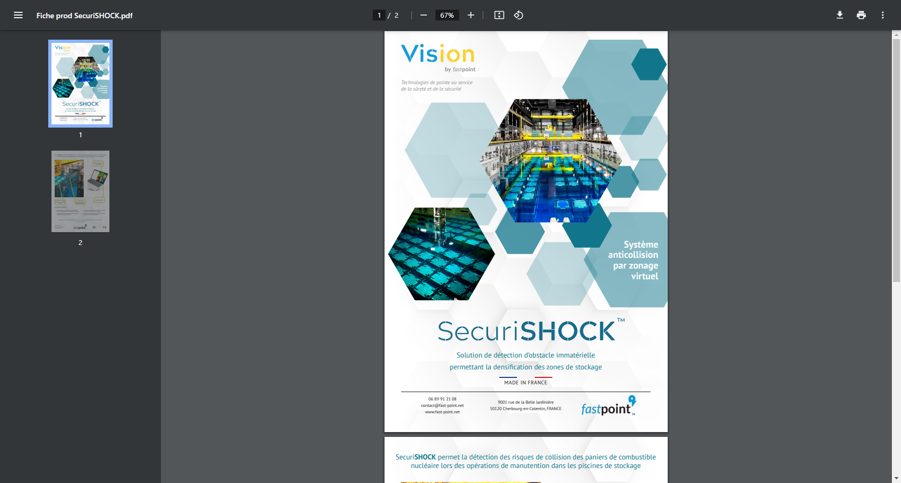

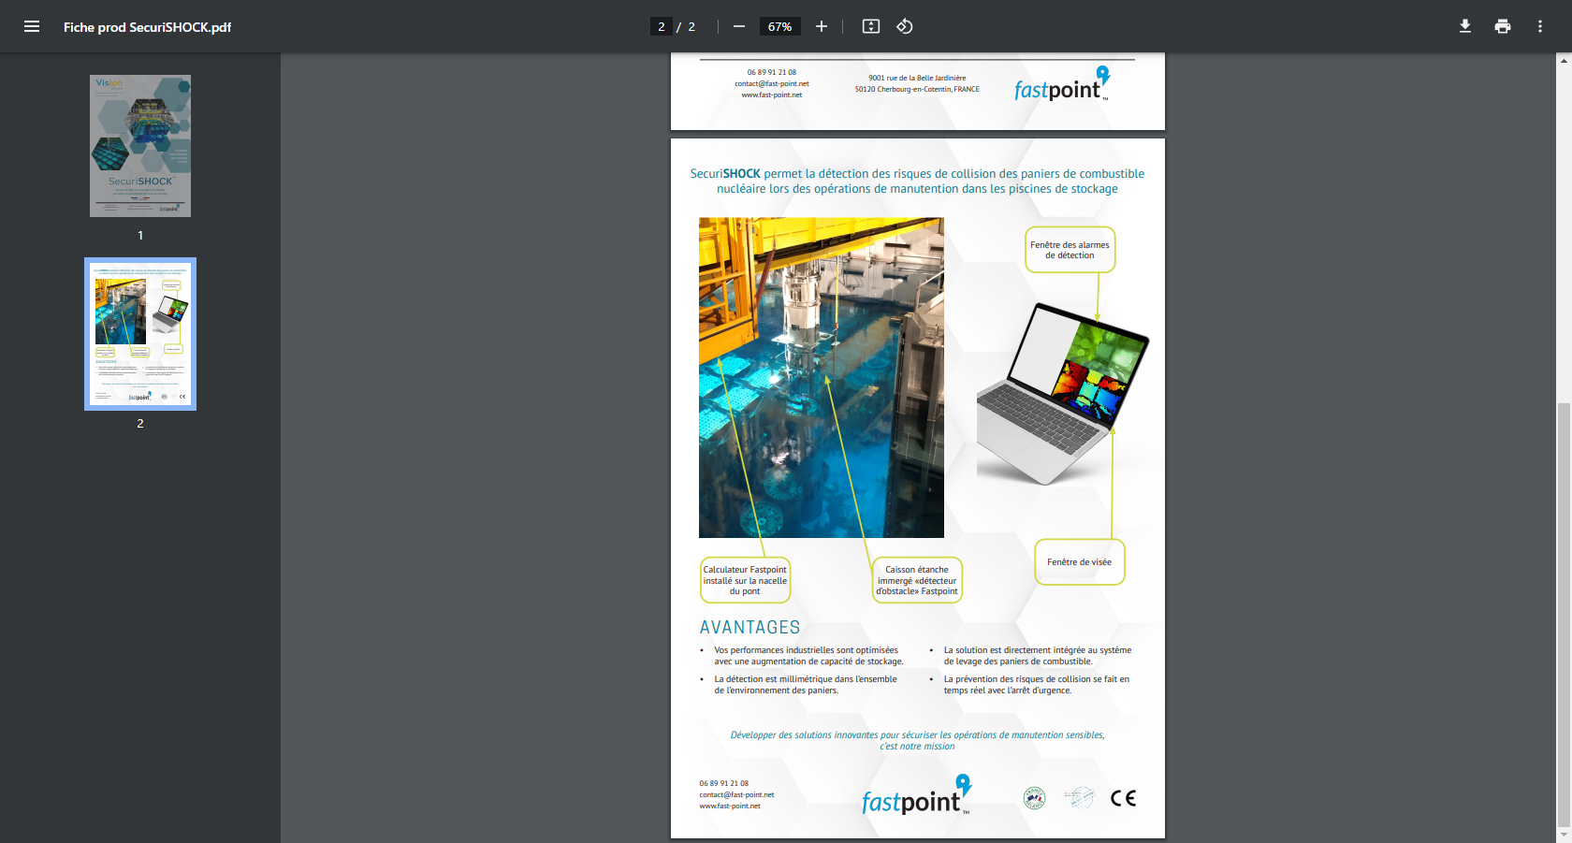

**ANNEXE II – SecuriSHOCK**

**ANNEXE II – Extrait du site anglophone « Docker Desktop »**



**ANNEXE II – Extrait du site anglophone « Docker Engine »**



**ANNEXE II – SecuriSHOCK**